NASLOV: TRI V VRSTO
STAROST: PRIMERNO ZA 4-6 LET
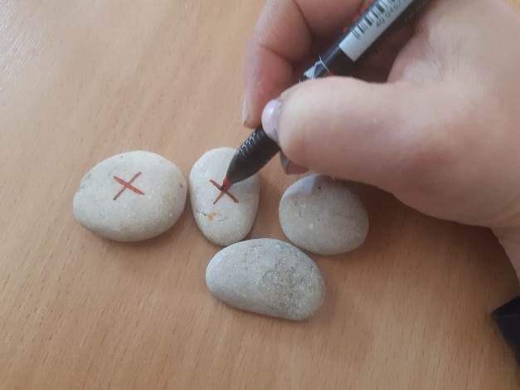
2.
1.
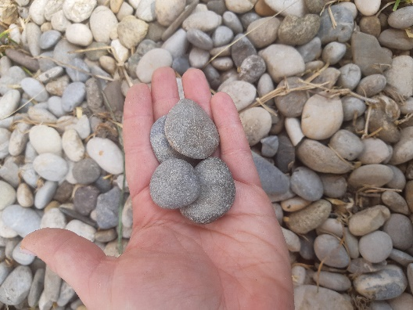
Slika 2: SVETLO KAMENJE OZNAČIMO S KRIŽCI ali simbolom, ki ga nariše otrok.
Slika 1: NABEREMO KAMNJE.
3.
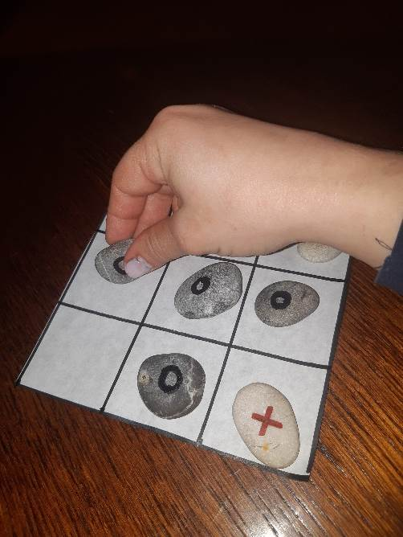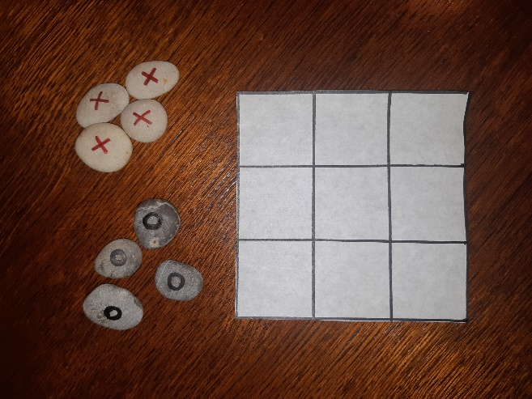
4.

Juhuhu!
Slika 3: TEMNO KAMNJE OZNAČIMO
Slika 4: NAJ SE IGRA PRIČNE!
S KROŽCI IN PRIPRAVIMO
IGRALNO POVRŠINO.

Cilj igre je postaviti tri enake simbole v vrsto
(vodoravno, navpično ali poševno).
Posnetek igre lahko pogledate s klikom na povezavo
https://www.youtube.com/watch?v=QE2BEy7UYU4&feature=youtu.be .

